 | 一、基本資料
 | 推薦獎項：卓越推廣 □創意教學
 | 盟主舉薦意見 | 培英國小自申請參與「廣達《游於藝》巡迴展」以來，學校團隊主動參與教師研習並發展延伸課程，將展覽主題結合語文、社會及藝術等領域，落實跨領域教學精神。積極培訓導覽小尖兵，展現自信與熱情，導覽活動表現獲得師生一致好評。整體而言，該校展現優異的教學創新能力與推廣藝術教育的熱忱規劃，堪為推薦典範。
 | 被推薦學校名稱 | 培英國小
 | 單位地址 | 彰化縣和美鎮彰新路5段310號
 | 二、學校簡介
本校自參與「游於藝」計畫以來，校園氛圍與學生的學習產生了深刻的轉變。透過藝術與生活的結合，讓學生在潛移默化中提升審美素養、表達能力與環境關懷，展現出令人驚豔的成長。
1. 美感的提升
「游於藝」以多元的藝術形式來融入課程，讓學生在日常中接觸美、感受美、創造美。無論是課堂中的繪畫與創作，還是校園佈置活動，都可以讓學生逐漸建立起對色彩、線條、空間與情感的敏銳度，提升整體美感素養與創造力。

2. 願意說的孩子變多了
藝術不只是視覺的展現，更是心靈的表達。透過藝術賞析與創作歷程的分享，學生學會以語言傳達自己的感受與想法。課堂中常可見到孩子們踴躍討論作品背後的故事，甚至勇於上台發表，展現自信與表達能力的顯著成長。

3. 對於藝術作品的用心增加
學生從被動觀看轉為主動參與，他們不再只是「看畫」，而是學會「看懂畫」、「看進畫」。對於自己與他人的作品更用心經營與欣賞，從創作構思、材料選擇到完成，每個細節都蘊含孩子們認真的態度與情感的投入。

4. 維護身邊的環境
美感教育不僅止於藝術品，也延伸至生活的各個角落。學生開始關注校園與生活環境的整潔與美觀，主動參與空間布置與美化活動，展現出對環境的尊重與責任感，讓「美」成為校園文化的一部分。
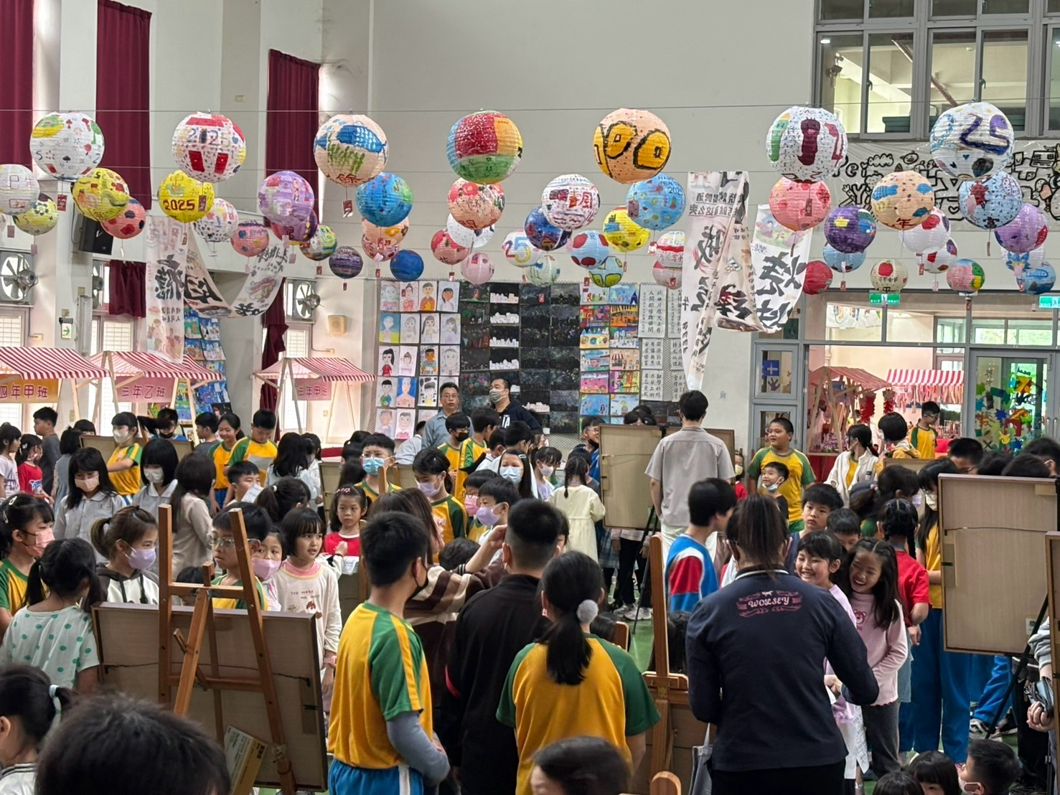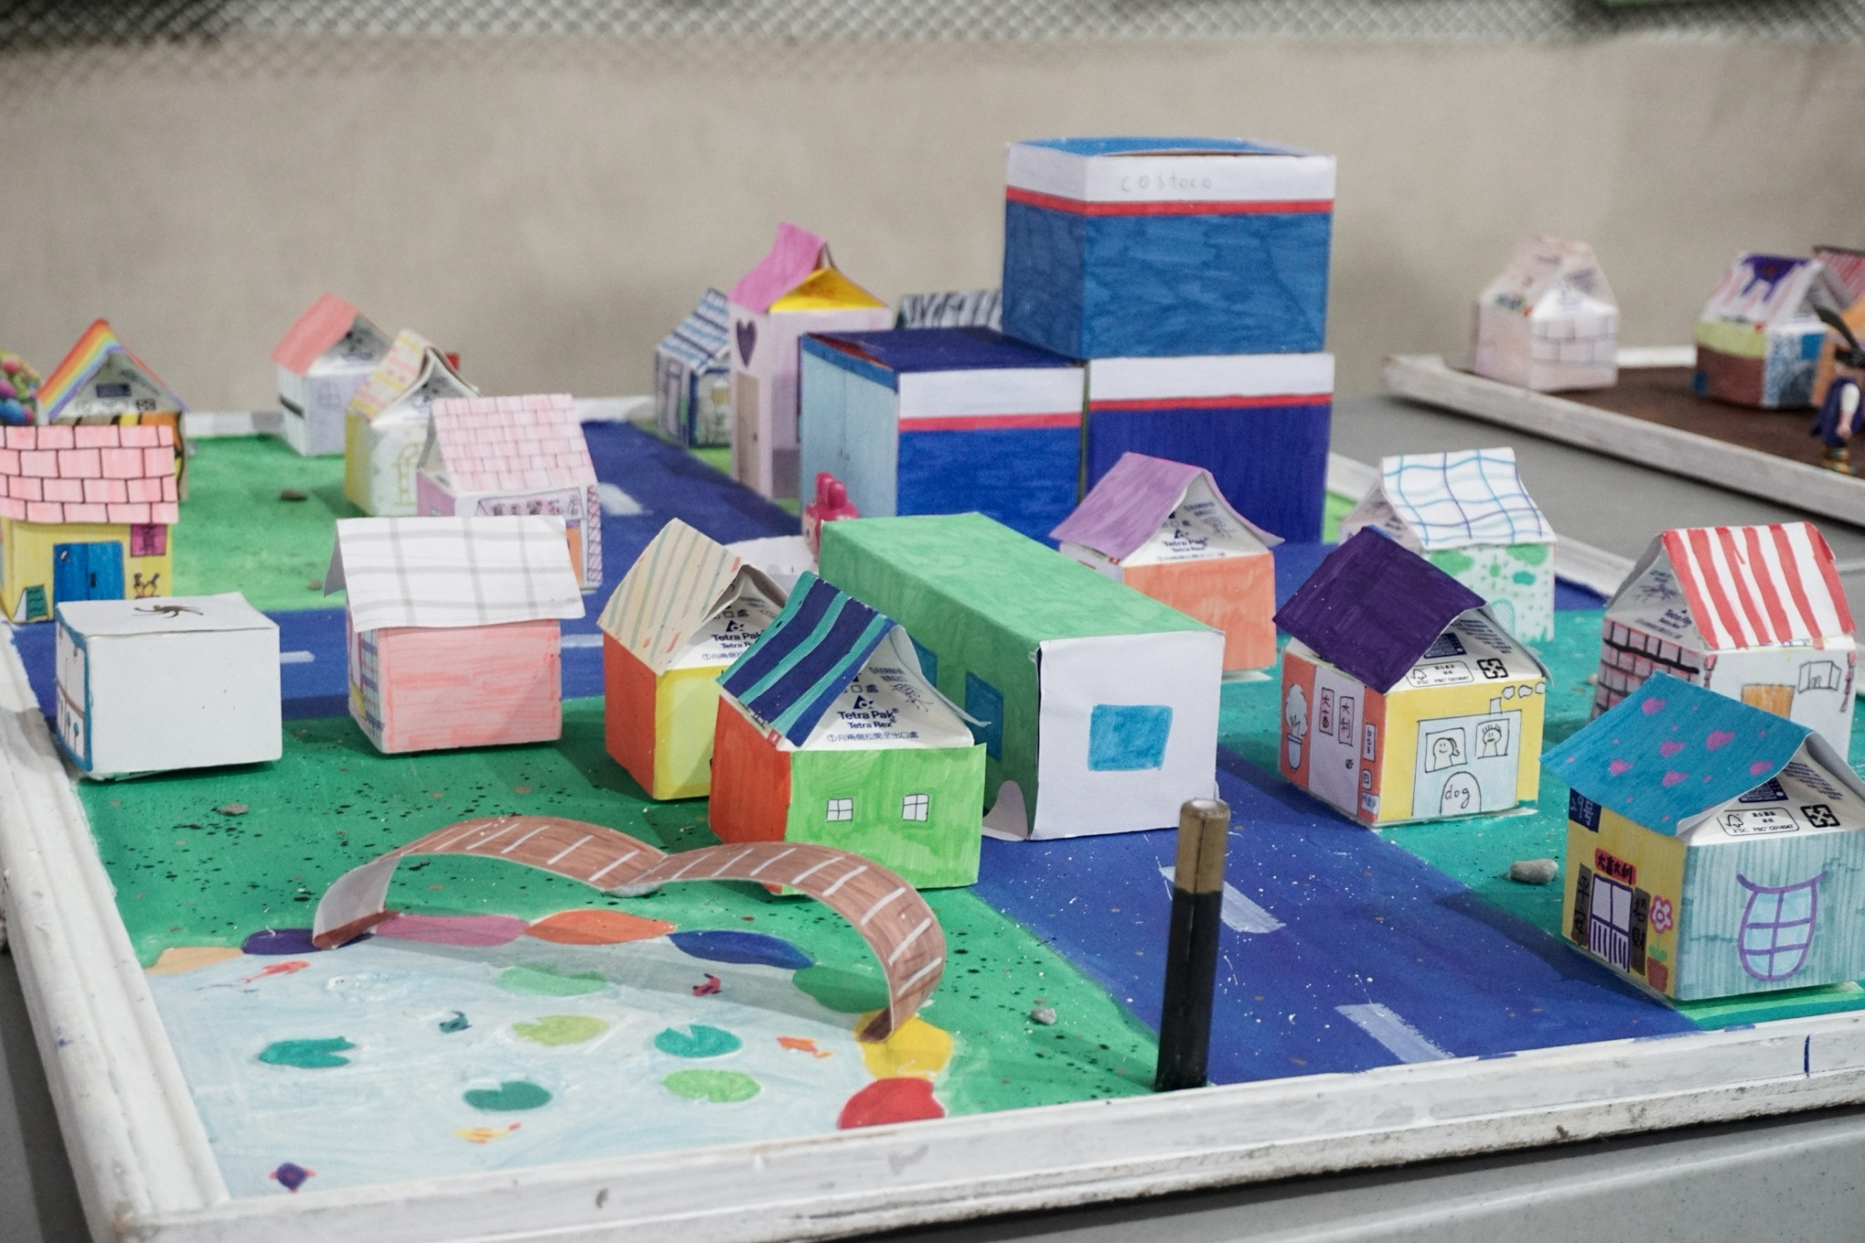
游於藝展出現場 我的市集
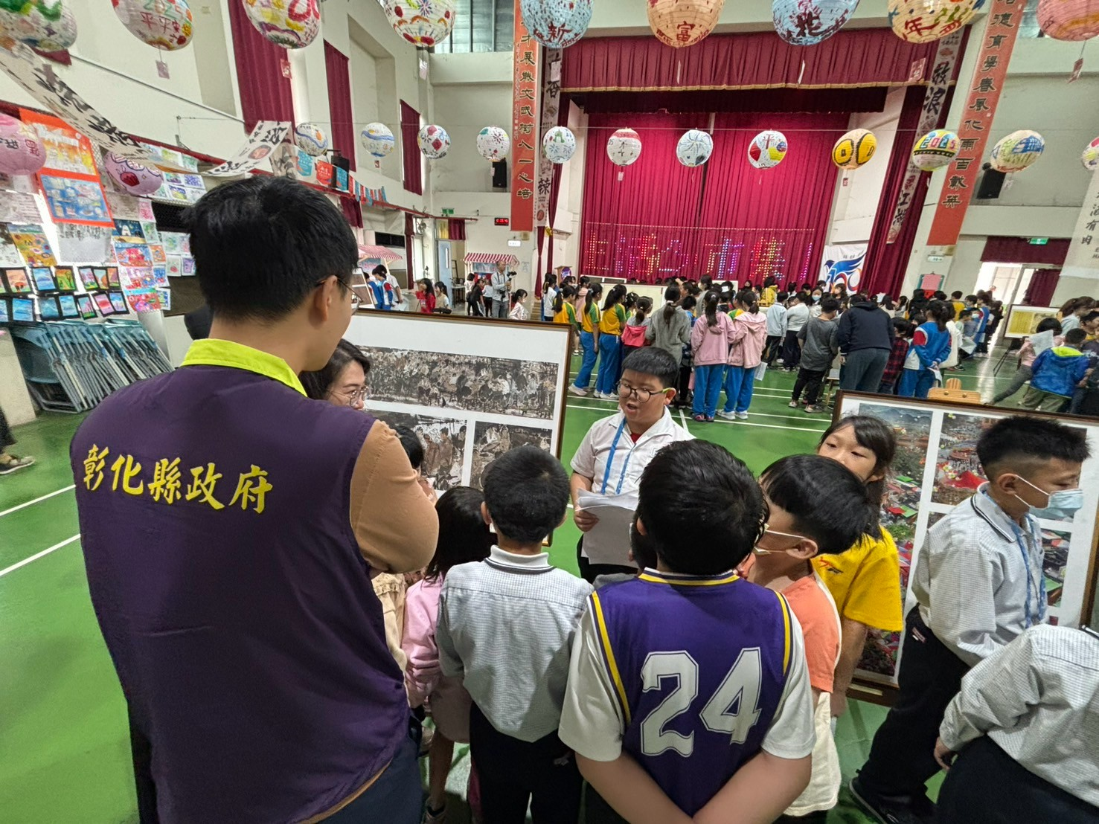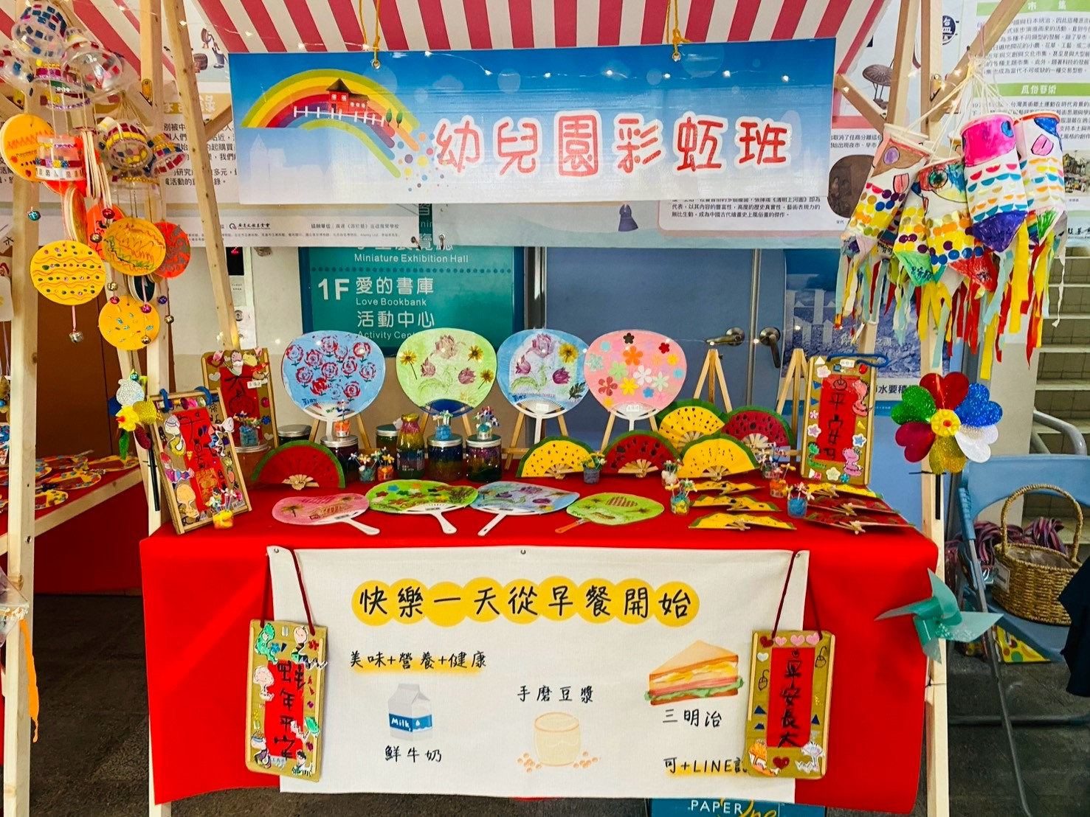
導覽解說 可愛的攤車展示架
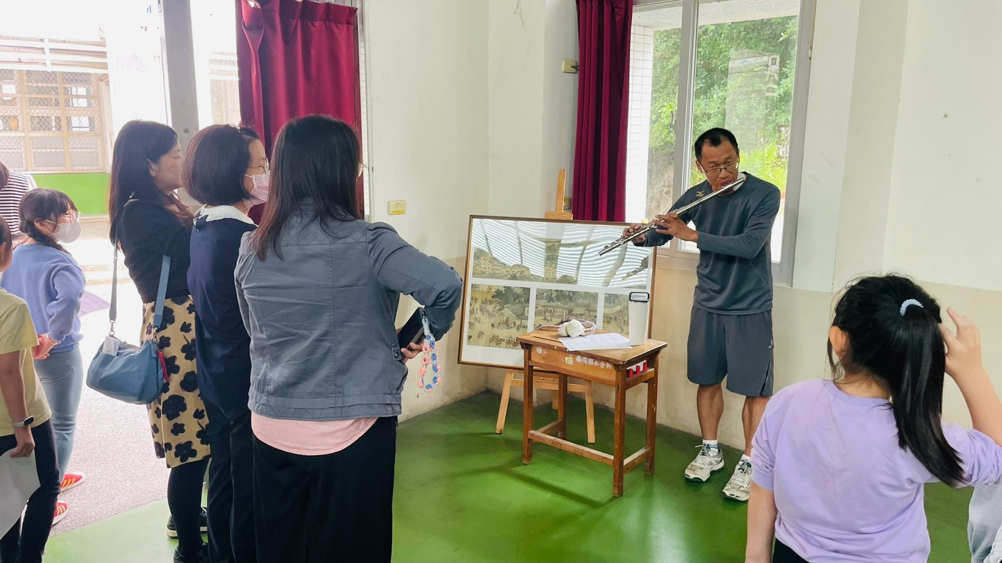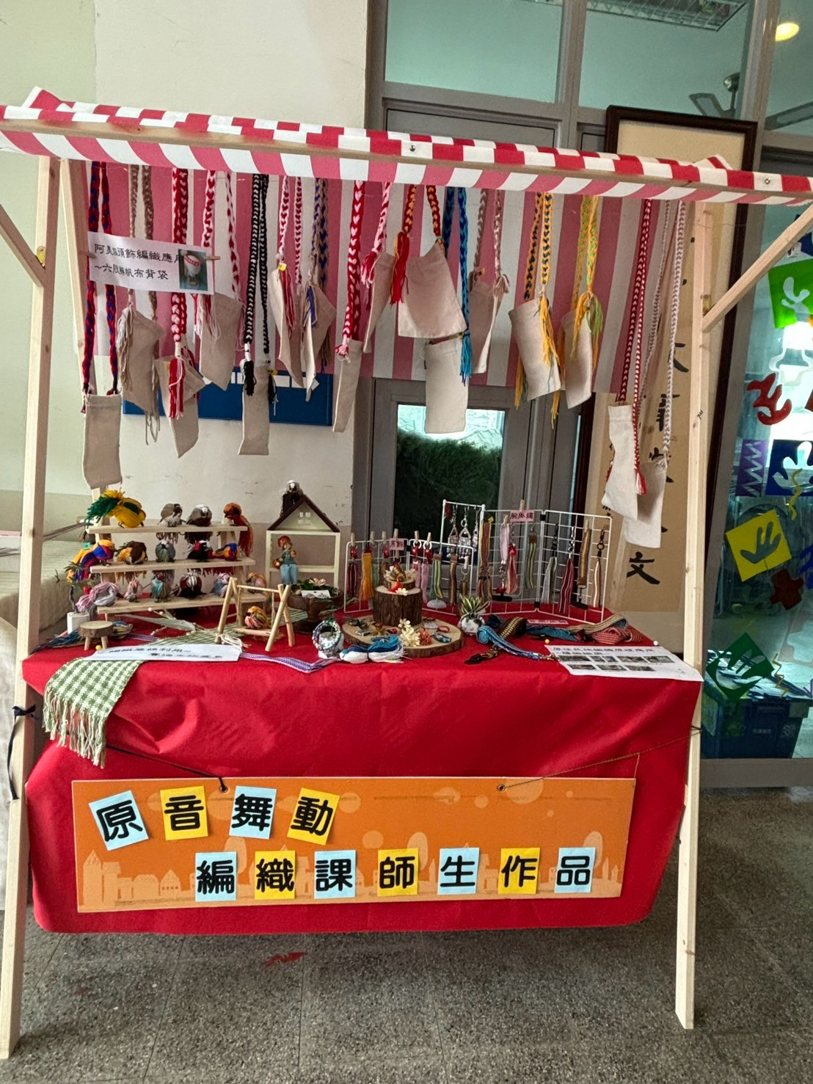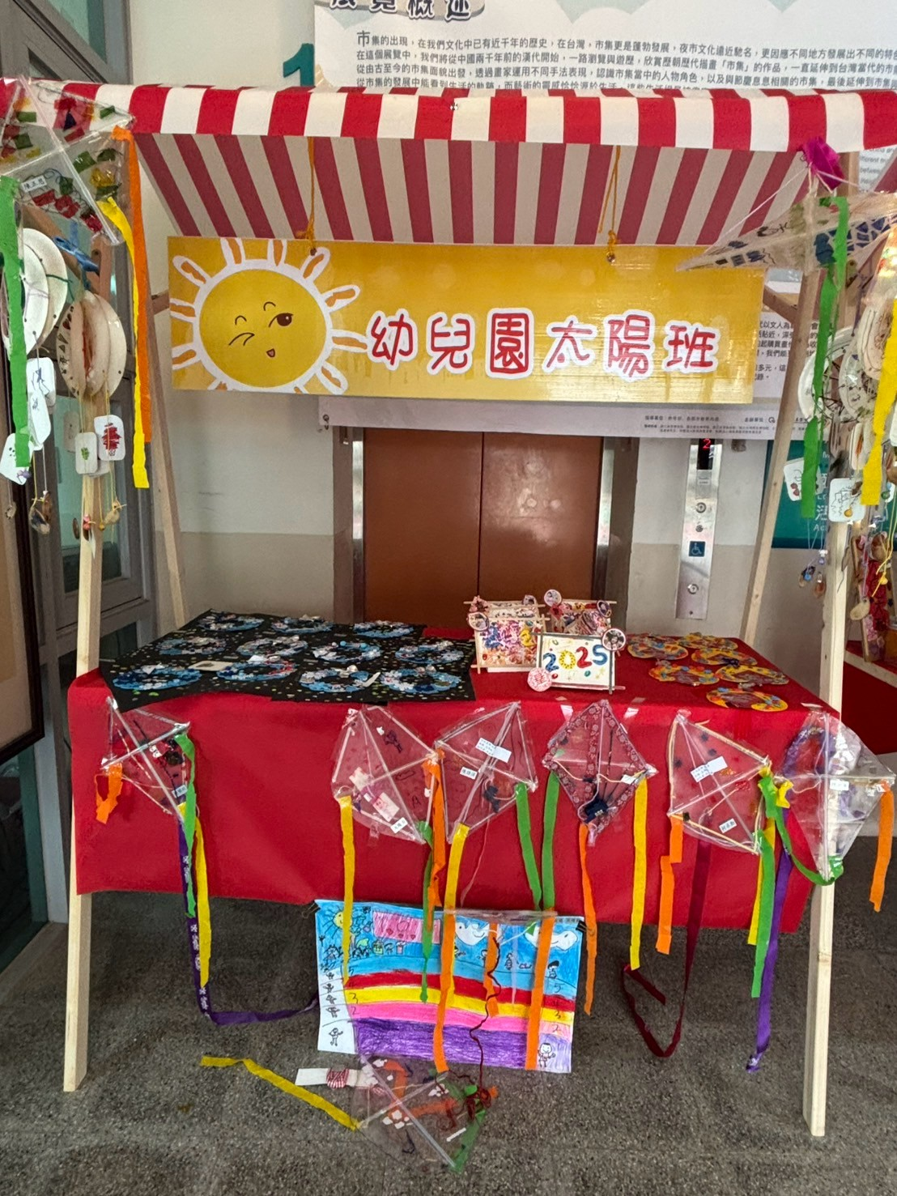
老師展現音樂之美

教學設計
主題課程架構
主題名稱
生活畫市集

藝術與生活
核心概念

B3藝術涵養與美感素養
與
總綱核心素養

世界的市集
繪畫與生活
單元名稱
歡樂旅行趣
香香的夜市

六年級生
五年級生
四年級生
三年級生

教學對象
藝術與人文
生命議題
藝術與人文
多元文化

藝術與人文
性教育

學習領域或融入議題
藝術與人文
家庭議題

藝-E-A1
領綱核心素養
藝-E-C3

藝-E-B3

藝-E-B3

2-Ⅲ-5能表達作品的看法，並欣賞不同的藝術與文化。

1-Ⅱ-6 能使用視覺元素與想像力，豐富創作主題。

2-Ⅲ-2能發現作品的構成要素與形式，並表達自己的想法。

3-II-5 能透過藝術表現形式，認識與探索群己關係及互動。
學習重點─
學習表現

學習重點─
學習內容

表 A-Ⅲ-1家庭與社區的文化背景和歷史故事。
視E-Ⅱ-1色彩感知、造形與空間的探索 。
表 A-Ⅲ-2國內外表演藝術團體與代表人物。

表 P-Ⅱ-2各類形式的表演藝術活動 。

1.認識古今市集作品與藝術之相關性。
2. 透過藝術創作，刺激學生探索反思，並了解生命教育的意義。
3.能透過欣賞藝術作品，引發學生關注各種情意，進而更愛自己、家庭與社會。

1 能認真參與學習活動、工作及遊戲，展現積極投入的行為。
2 能嘗試運用生活中的各種素材，進行遊戲與活動，表現自己的感受與想法。3 能覺察生活中有許多表現與創作的機會。
學習目標
認知/情意/技能
1.透過欣賞與仿作作品，了解藝術家的作品及意境。
2.經由作品融入多元文化，了解國外歷史與風情民俗。
3.透過藝術作品賞析，引發學生用多元元素，設計做繽紛創作。

1.從日常物品，找出創作元素。
2. 能分析作品的意境和形式，體認人類對藝術創作該有的思考與行動策略。
3. 能尊重藝術作品，透過兒童各式的創作作品，與人分享自己的解讀及看法。

120分鐘
160分鐘
120分鐘
120分鐘
授課時間

用周遭的物品來創作。諸如舊報紙，毛線等素材。欣賞各種不同的作品，在濃烈的筆觸下，隱藏著作者要傳達的意念。

主要教學活動
欣賞、探索附近的市場或夜市，並分組體驗周遭素材的創作樂趣，並實作下來做為永遠的回憶。

欣賞國外藝術家對於市集的創作精神與使用素材。每位創作者的作品跟他的生平遭遇是相關聯的。

將完成的作品，合作布置於校園中，欣賞並分享作品中對學校及國小時期愛的情感與希望意義。

1. 欣賞校內外與國際間藝術創作作品，並與人分享自己的解讀及看法。能分析作品的媒材形式及創作方法
2. 省思生活中的感受及內心的想法，並決定要表達的內容

1藉由藝術作品的傳達,能思考周遭人物物變化與個人成長及情感的關係。
2.能經由不同的角度探討人與事，人與人，人與環境，愛的變化和希望。

1. 經由認知情境和技能，產生對自己生活認真的態度。
2. 欣賞藝術家作品，討論並描繪內容，刺激好奇心。
3. 分享自己的想法和感受

創意教學策略

1.透過藝術品了解藝術家創作之動機。
2. 透過藝術品了解自己的藝術興趣。
3. 經由生活體驗，更深刻體會到藝術對生活的影響。

1.觀察評量
2.實作評量
3.發表評量
4.操作評量

1.觀察評量
2.實作評量
3.發表評量
4.操作評量

1.觀察評量
2.實作評量
3.發表評量
4.操作評量

1.觀察評量
2.實作評量
3.發表評量
4.操作評量

多元評量－方式

1.說出創作使用素材
2.完成平面圖畫
3.欣賞與發表
4.合作空間布置

1.說出創作使用素材
2.完成立體作品
3.欣賞與發表
4.合作空間布置

1.說出創作使用素材
2.完成立體作品
3.欣賞與發表
4.合作空間布置

1.說出創作使用素材
2.完成平面圖畫
3.欣賞與發表
4.合作空間布置

多元評量－內容

課程教學活動設計

教學主題 |  |  | 虛擬市集
設計理念 |  |  | 學習利用360相機攝影與錄影，將透過VR頭盔進行觀賞，另於課堂上播放並與同學討論如何安排一個市集，讓一般民眾能開心地參觀與遊玩，事先規畫要布置與表演作品的環境，讓兒童學習將場地的思考放入於創作中，同時考慮作品、場地及意義的面向。
教材來源 |  |  | 南一六下藝文課本
統整領域 |  |  | 綜合活動、社會、語文、自然與生活科技
適用年級 |  |  | 六年級 |  | 適用年級 |  | 六年級
領綱核心素養 |  |  | 藝-E-C3
學習重點－學習表現 |  |  | 2-Ⅲ-5能表達作品的看法，並欣賞不同的藝術與文化。
學習重點－學習內容 |  |  | 3-Ⅲ-5能透過藝術創作或展演覺察議題，表現人文關懷
學習目標 |  |  | 1.透過欣賞作品，了解國內外對於市集文化的瞭解及意境。  2.經由作品融入多元文化，了解國外歷史與風情民俗。  3.透過藝術作品賞析，引發學生用多元元素，設計做繽紛創作。
教學資源 |  |  | 360相機、數位相機、電腦
學生所需  教 具 |  |  | 生活照片
時間分配 | 節次 |  | 教學重點
 | 一 |  | 執行影像任務
 | 二 |  | 紀錄一段市集的回憶
 | 三 |  | 讓市集重現在電腦中
 | 四 |  | 同學一起遊玩虛擬市集
活動一(可以自行增減)
教學時間 |  | 教學活動內容 |  |  |  | 教材教具 |  |  | 評量方式
40分鐘 |  | 1.欣賞影片與相片，並感受不同影像媒材所帶來的效果差異。  2.能省思生活中的感受及內心的想法，並決定要表達的主題及內容。  3.能討論並構思以何種媒材、形式表達自己對市集的想法與情感。  4.能和同學合作將想法具體實踐，創作與空間結合的作品。 |  |  |  | 360相機、生活照片、VR頭盔 |  |  | 1.觀察評量  2.實作評量  3.發表評量
學習單
教學歷程  （最多10張） |  | 照片1 |  | 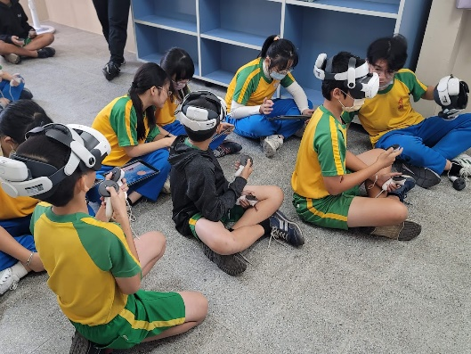 |  |  |  | 圖說 |  | 利用虛擬設備，讓學生觀看中外不同的市集。並帶領我的家鄉的概念，讓孩子對自己的家鄉更有體認，並依此創作自己的心目中的市鎮與市集
教學成果  （最多10張） |  | 照片1 |  | 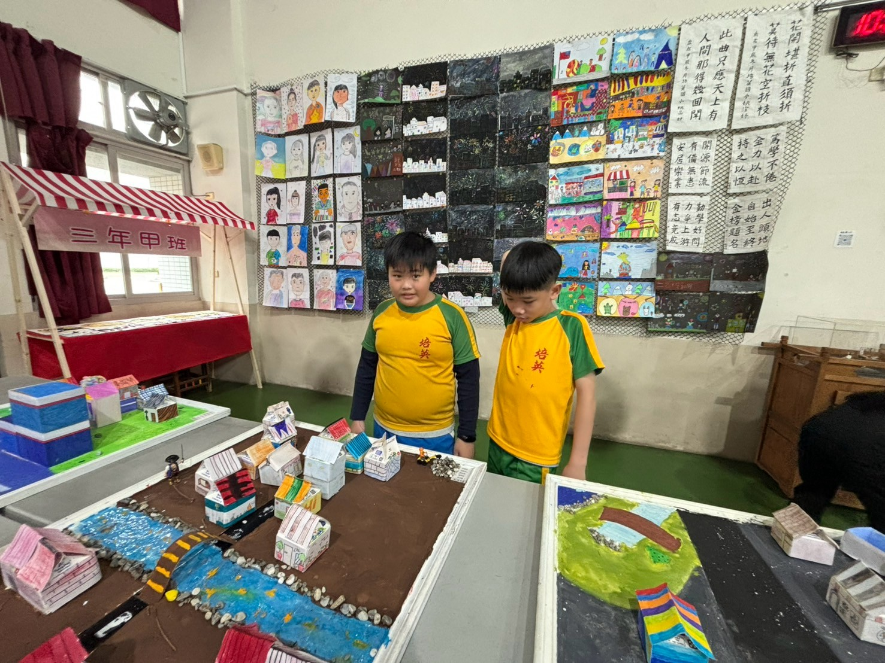  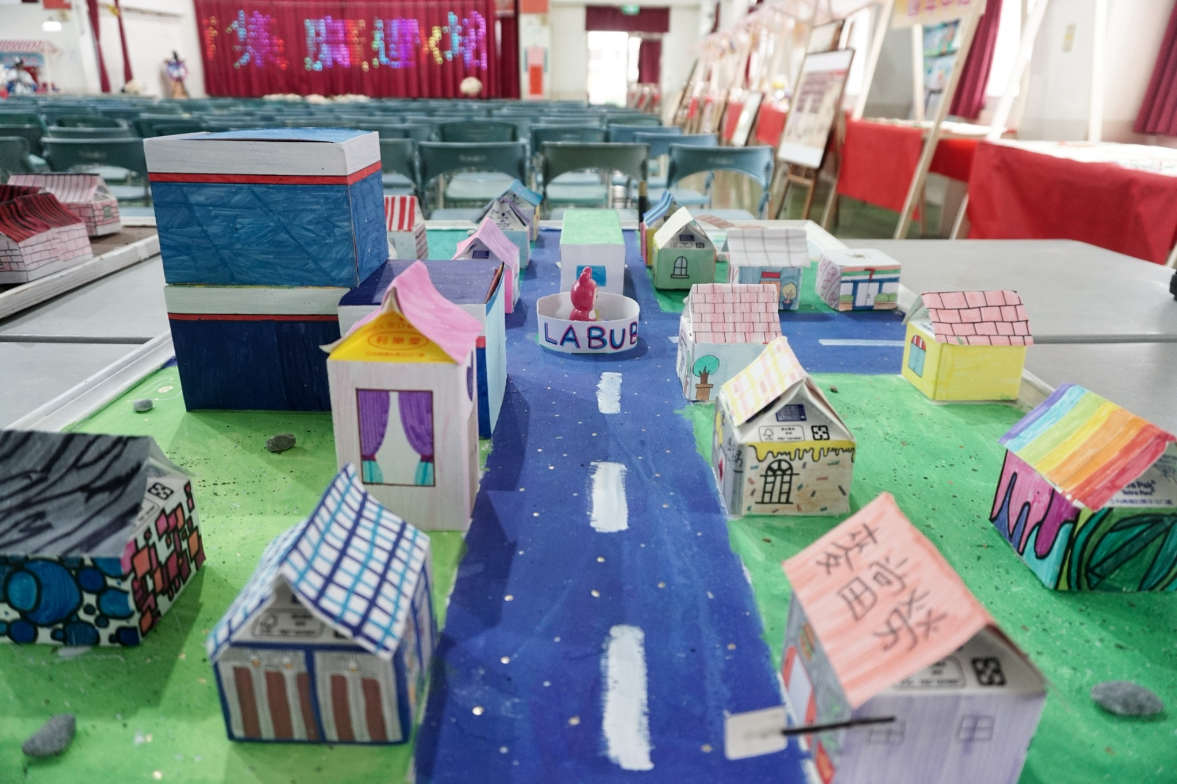 |  |  |  | 圖說 |  | 原本想創作麥塊的市集，因為會影響電腦老師的授課時間，改用實體的創作，以A0大小的壁報板，上方製作心目中的市鎮與市集，來呈現心目中對市集的想像。
教學省思與建議 |  | 在教學上結合頭盔是有點困難的，合適的素材也真的比較難找，不過在一番搜尋後，還是有適合的部分。跨領域的結合，相對有一些困難，但是當我們找到了適合的教材，並能夠在上課中教授給學生，會讓人非常的愉快。  課程設計上，有問題的是後面我們本來打算在頭盔課上完之後，利用麥塊程式來製作自己的市鎮與市集，但是後來一兩次課程後，發現麥塊佔的時間會太長，另外同學在做麥塊的時候都不夠有效率，浪費許多時間，所以與老師商量之後，以實體的製作方式，就是用牛奶盒與壁報板來製作，這樣做起來就很順，不過沒有把學習單留下來掃描，是有點可惜的地方。  我們認為，在教學活動的設計上，最好能設計的與學生經驗相結合，不要超出能力太多，尤其是要展出的作品，最好是學生操作過的方法，這樣來要求他們求精求美，學生才可以產出。也能避免學生一邊要學新東西，一邊又要修正的問題。

